Java处理带BOM的文本

跳过bom文档的前3个字符，然后重新生成字符串 ，就可以解决这个问题
String xml = new String(b,3,b.length-3,"UTF-8");

说起BOM，这个问题还比较麻烦，因为BOM不可见，但用程序做不同编码文本处理时候却常常需要考虑到BOM的问题。在此之前，先对BOM做个简单认识。

先看看带BOM的文件：
源文件：
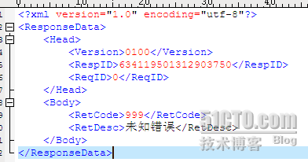

16进制打开：
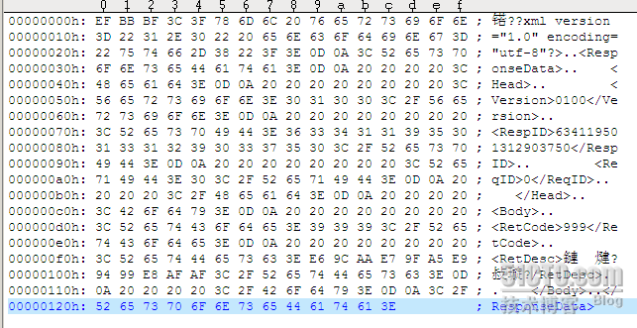

下面举个例子，针对UTF-8的文件BOM做个处理：

String xmla = StringFileToolkit.file2String(new File("D:\\projects\\mailpost\\src\\a.xml"),"UTF-8");
byte[] b = xmla.getBytes("UTF-8");
String xml = new String(b,3,b.length-3,"UTF-8");
Document doc1 = DocumentHelper.parseText(xml);
Element e1 = (Element)doc1.selectSingleNode("/ResponseData/Body/RetDesc");
Element e2 = (Element)doc1.selectSingleNode("/ResponseData/Head/RespID");
Element e3 = (Element)doc1.selectSingleNode("/ResponseData/Body/RetCode");
Element e4 = (Element)doc1.selectSingleNode("/ResponseData/Body/RetDesc");

思路是：先按照UTF-8编码读取文件后，跳过前三个字符，重新构建一个新的字符串，然后用Dom4j解析处理，这样就不会报错了。

其他编码的方式处理思路类似，其实可以写一个通用的自动识别的BOM的工具，去掉BOM信息，返回字符串。
不过这个处理过程已经有牛人解决过了：http://koti.mbnet.fi/akini/java/unicodereader/

什么是BOM
BOM（byte-order mark），即字节顺序标记，它是插入到以UTF-8、UTF16或UTF-32编码Unicode文件开头的特殊标记，用来识别Unicode文件的编码类型。对于UTF-8来说，BOM并不是必须的，因为BOM用来标记多字节编码文件的编码类型和字节顺序（big-endian或little-endian）。
在绝大多数编辑器中都看不到BOM字符，因为它们能理解Unicode，去掉了读取器看不到的题头信息。若要查看某个Unicode文件是否以BOM开头，可以使用十六进制编辑器。下表列出了不同编码所对应的BOM。
BOM | Encoding
EF BB BF | UTF-8
FE FF | UTF-16 (big-endian)
FF FE | UTF-16 (little-endian)
00 00 FE FF | UTF-32 (big-endian)
FF FE 00 00 | UTF-32 (little-endian)

BOM的来历
为了识别 Unicode 文件，Microsoft 建议所有的 Unicode 文件应该以 ZERO WIDTH NOBREAK SPACE（U+FEFF）字符开头。这作为一个“特征符”或“字节顺序标记（byte-order mark，BOM）”来识别文件中使用的编码和字节顺序。

不同的系统对BOM的支持
因为一些系统或程序不支持BOM，因此带有BOM的Unicode文件有时会带来一些问题。
1. JDK1.5以及之前的Reader都不能处理带有BOM的UTF-8编码的文件，解析这种格式的xml文件时，会抛出异常：Content is not allowed in prolog.
2. Linux/UNIX 并没有使用 BOM，因为它会破坏现有的 ASCII 文件的语法约定。
不同的编辑工具对BOM的处理也各不相同。使用Windows自带的记事本将文件保存为UTF-8编码的时候，记事本会自动在文件开头插入BOM（虽然BOM对UTF-8来说并不是必须的），但是editplus就不会这样做。

BOM与XML
XML解析读取XML文档时，W3C定义了3条规则：
1. 如果文档中有BOM，就定义了文件编码；
2. 如果文档中没有BOM，就查看XML声明中的编码属性；
3. 如果上述两者都没有，就假定XML文档采用UTF-8编码。

java创建含有BOM的UTF-8的XML文件
在用java生成的UTF-8的XML文件，总是不能被falsh解析，此问题困扰了足足两天，后来通过对可以解析和不可以解析的XML文件进行十六进制 的对比，终于发现了问题，原来不能被解析的UTF-8的XML文件头部少了“EF BB BF”，这就是所谓的UTF-8的BOM。falsh对加载的其UTF-8的XML是要强制进行BOM检查的。然而通过java创建的UTF-8文件竟然 不带这个BOM，真是不知道java是怎么想的，虽然UTF-8的BOM不是必须的，所以其没有在创建默认添加BOM，但是既然有这个标准，带上不是更好 嘛。不管怎么样，发现问题了，就解决吧，看来只能手工添加BOM了。
在创建文件时，首先把BOM加进文件的头部，然后再添加其他的内容。比如：
FileOutputStream fops = new FileOutputStream(xmlFile);
Writer foutw = new BufferedWriter(new OutputStreamWriter(fops, 'UTF-8'));
fops.write(new byte[]{(byte)0xEF, (byte)0xBB, (byte)0xBF});

